Одеський національний медичний університет
Кафедра біофізики, інформатики та медичної апаратури

Методичні матеріали
для студентов 1 курса фармацевтичного факультета
Спеціальність: 226 «Фармація, промислова фармація»
Освітньо-професійна програма: Фармація
з навчальної дисципліни
«Вища математика»

Лекція 1

Диференціальне числення

склав доц. П.Г.Жуматій.

ЗАТВЕРДЖЕНО
на засіданні кафедри

"29" _серпня_ 2023_p., протокол №1

Завідувач кафедри, проф. Годлевський Л.С.

Одеса 2023
Лекція 1 Диференціальне числення

Похідна функції
Змінна величина Y називається функцією незалежної змінної величини X, називаної аргументом, якщо кожному значенню змінної X за деяким законом поставлене у відповідність значення змінної Y.
Указуючи, що Y є функцією аргументу X, застосовують один з таких записів
Y = f (X), Y = F (X), Y = Y (X) .
Якщо замість незалежної змінної X використовуються значення функції X = g(t), то функція Y = f [g(t)] називається суперпозицією функцій.
Нехай незалежна змінна набуває значення х₀, а потім х. Різниця між наступним і попереднім значеннями незалежної змінної називають приростом аргументу:
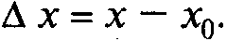
Відповідну різницю між значеннями функції називають приростом функції:
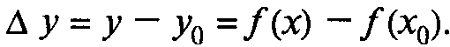
Графічно приріст аргументу й приріст функції зображені на малюнку
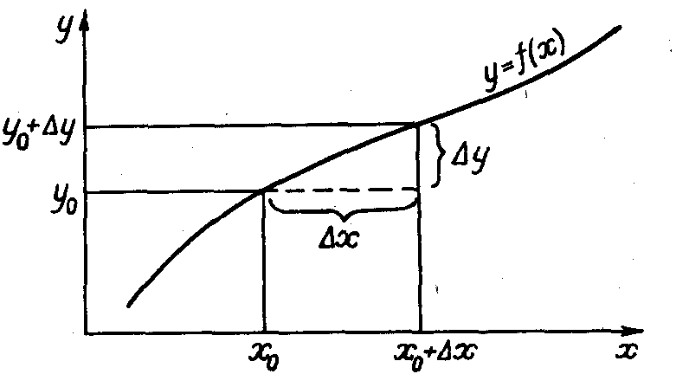
Приріст функції залежить і від значення аргументу, і від його приросту.
Функцію y = f(х) називають безперервною в точці х₀, якщо нескінченно малому приросту аргументу відповідає нескінченно малий приріст функції.
Похідної функції Y = f (X) у точці X називається границя відношення приросту функції до приросту аргументу, коли приріст аргументу прямує до нуля.
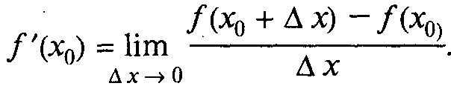
Операцію визначення похідної називають диференціюванням.
Для позначення похідної використовують символи
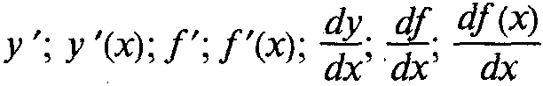
Похідна показує миттєву швидкість зміни функції при зміні аргумента.
Беручи до уваги малюнок, записуємо
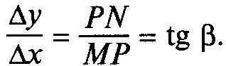

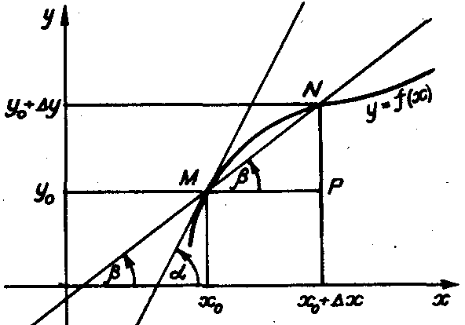
Якщо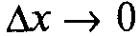, то
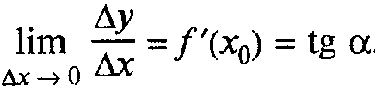
Геометричний зміст похідної:
кутовий коефіцієнт дотичної до графіка функції в даній точці дорівнює значенню її похідної в точці доторкання.
Правила обчислення похідних
1. $y=c$ ${\text{ \{}y}^{'}=0$
2. $y=x^{n}$ $y^{'}={\text{nx}}^{n−1}$
3. $y=a^{x}$ $y^{'}=a^{x}\text{ln}a$
4. $y={\text{log}}_{a}x$ $y^{'}=\frac{1}{x\text{ln}a}$
5. $y=\text{sin}x$ $y^{'}=\text{cos}x$
6. $y=\text{cos}x$ $y^{'}\text{=-}\text{sin}x$
7. $y=\text{tg}x$ $y^{'}=\frac{1}{{\text{cos}}^{2}x}$
8. $y=\text{ctgx}$ $y^{'}\text{=-}\frac{1}{{\text{sin}}^{2}x}$
9. $y=\text{arcsin}x$ $y^{'}=\frac{1}{\sqrt{1−x^{2}}}$
10. $y=\text{arccos}x$ $y^{'}\text{=-}\frac{1}{\sqrt{1−x^{2}}}$
11. $y=\text{arctg}x$ $y^{'}=\frac{1}{1+x^{2}}$
12. $y=\text{arcctg}x$ $y^{'}=−\frac{1}{1+x^{2}}\text{}$
13. $y=\text{au}(x)+\text{bv}(x)$ $y^{'}=au^{'}(x)+bv^{'}(x)$
14.$y=u(x)v(x)$ $y^{'}=u^{'}(x)v(x)+u(x)v^{'}(x)$
15. $y=\frac{u(x)}{v(x)}$ $y^{'}=\frac{u^{'}(x)v(x)−u(x)v^{'}(x)}{{\left(v(x)\right)}^{2}}$
16. $y=f[g(x)]$ $y^{'}=f^{'}(z)g^{'}(x)$.

Застосування похідної для визначення інтервалів монотонності й екстремумів функції
Функція називається зростаючою, якщо додатньому приросту аргументу відповідає додатний приріст функції.
Функція називається спадною, якщо додатньому приросту аргументу відповідає відємний приріст функції.
Сформулюємо достатні умови росту й убування функції.
Якщо функція y = f(х) має додатню похідну в кожній точці проміжку осі х, то функція зростає на цьому проміжку осі х.
Якщо функція y = f(х) має відємну похідну в кожній точці проміжку осі х, то функція убуває на цьому проміжку осі х.
Точки з області визначення функції f(х), у яких похідна дорівнює нулю або не існує, називають критичними точками. Проміжки між критич-ними точками, де функція диференційована, представляють області монотонності функції.
Функція y = f(х) має максимум при х = х_{i}, якщо для околу точки х_{i} виконується нерівність
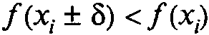
Функція y = f(х) має мінімум при х = х_{j}, якщо для околу точки х_{j} . виконується нерівність
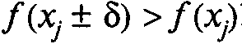
Максимум і мінімум разом представляють екстремуми функції.
Сформулюємо необхідну умову наявності екстремума функції в критичній точці х_{i}.
Якщо функція y = f(х) має екстремум у точці х_{i}. і в цій точці існує похідна, те ця похідна дорівнює нулю 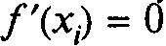.
Сформулюємо достатню умову наявності екстремума.
Якщо функція безперервна в точці х_{i}, і при переході через цю точку знак похідної змінюється, то в точці х_{i} функція має екстремум.
- Якщо знак похідної змінюється з додатного на відємний, то має місце максимум.
- Якщо знак похідної змінюється з відємного на додатний — те мінімум.

Диференціал функції
На основі визначення похідної і границі можна записати
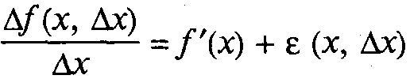
де функція 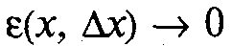 при 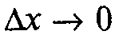.
Тепер знаходимо приріст функції у вигляді суми двох доданків
Перший доданок лінійно залежить від приросту аргументу й визначає головну частину приросту функції, якщо 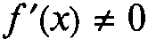.
Головна лінійна частина приросту функції
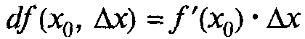
називається диференціалом функції f(x) у точці x₀.
На малюнку зображений геометричний зміст диференціала — як приріст ординати дотичної
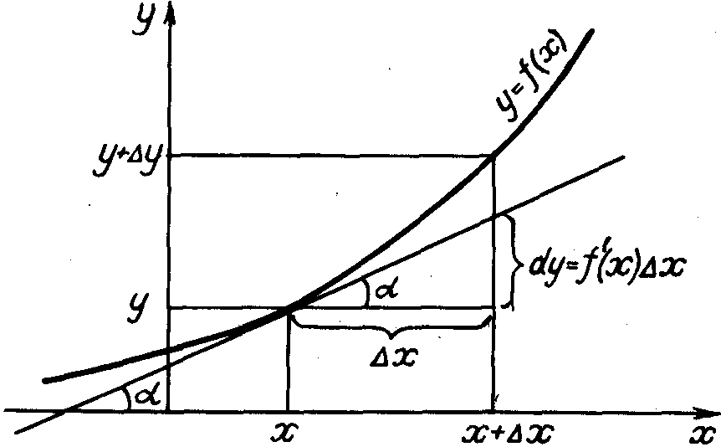

Диференціал залежить і від значення аргументу, і від його приросту. Величину
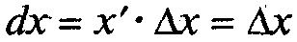
називають диференціалом аргументу.
Тому диференціал функції визначають як добуток похідної на диференціал аргументу:
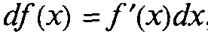
На основі такого визначення похідна функції дорівнює відношенню диференціала функції до диференціала аргументу:
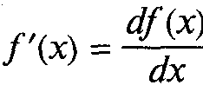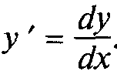
Операція диференціювання полягає в тому, щоб знайти похідну або диференціал.
Частинні похідні
Нехай функція 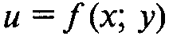 визначена в області D. Розглянемо такі точки (х; у), які разом з них околами належать до області визначення функції.
Величина
називається частинним приростом функції по аргументу х у точці (х₀; y₀).
Величину
називають частинним приростом функції по аргументу y у точці (х₀; y₀).
Розгляд частинного приросту по одному з аргументів автоматично передбачає постійні значення інших аргументів (фіксація інших змінних).
Частинною похідною функції по аргументу х у точці (х₀; y₀) називають границю відношення частинного приросту функції до приросту аргументу, коли приріст аргументу прямує до нуля:
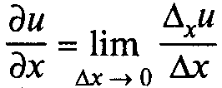
Аналогічно визначають частинну похідну по аргументу y
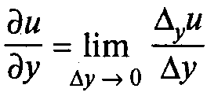
Для частинної похідної використовують ще такі позначення:
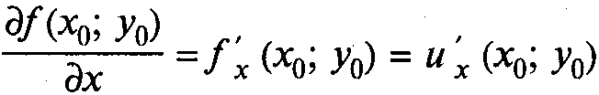
Частинний приріст функції по аргументу х так, як і при розгляді приросту функції однієї змінної, представляємо у вигляді суми двох доданків:
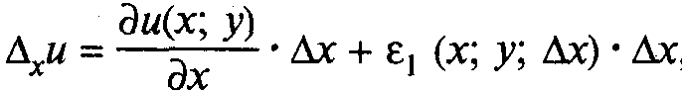
де функція
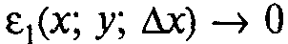 при 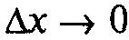.
Перший доданок лінійно залежить від приросту аргументу й визначає основну частину частинного приросту функції. Вираз
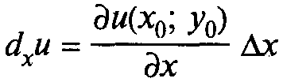
називають частинним диференціалом функції по аргументу х у точці (х₀; y₀).
Аналогічний вираз
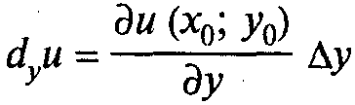
називають частинним диференціалом функції по аргументу y у точці (х₀; y₀).
Повний приріст функції двох змінні дорівнює
Розпишемо повний приріст у такий спосіб:
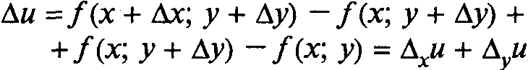
Отже, повний приріст є сумою частинних приростів.
Повний диференціал функції декількох змінних визначається як сума частинних диференціалів по кожної змінній. Для функції двох змінних
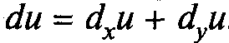
Повний диференціал функції двох змінних буде мати вигляд
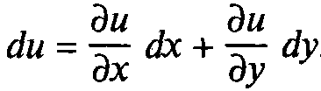
По формулі для повного приросту функції двох змінних записуємо
Для малих Δх і Δу повний приріст функції прирівнюють до повного диференціала. У результаті одержуємо формулу лінійної апроксимації функції у точці (х₀; в₀), яку використовуємо для наближених обчислень:
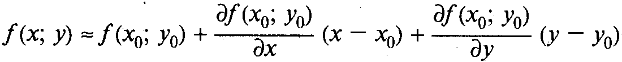
У цій формулі
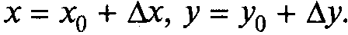
Градієнтом функції $U=f(X,Y)$ в точці М є вектор
$\text{gradU}=\frac{¶U}{¶X}\vec{i}+\frac{¶U}{¶Y}\vec{j}$.
Частинні похідні в цій формулі обчислюють у точці М. Напрямок градієнта збігається з напрямком найбільш різкого росту цієї функції в точці М, а модуль характеризує швидкість цього росту.

Рекомендована література

- Личковський Е.І., Свердан П.Л., Тіманюк В.О., Чалий О. В. Вища математика. Вінниця, «Нова Книга», 2014, 632с
- Медична та біологічна фізика: підручник для студ. Вищих мед. (фарм.) навч. Заклад. / [О.В. Чалий, Я.В. Цехмістер, Б.Т. Агапов та ін.]; за ред. Проф. Чалого.— Вид.2-ге. — Вінниця: Нова Книга, 2017. – 528 с. — ISBN 978-966-382-608-0.

